- 每个进程都有自己的文件描述表，描述表的每个item都指向一个file结构，file结构中有文件状态指示，当前的偏移量以及指向inode的指针：
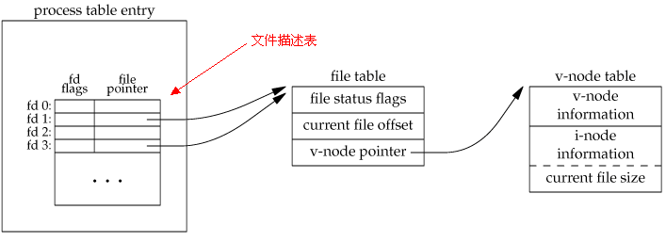

- 子进程共享父进程的file结构（fork调用以后），如下图所示：
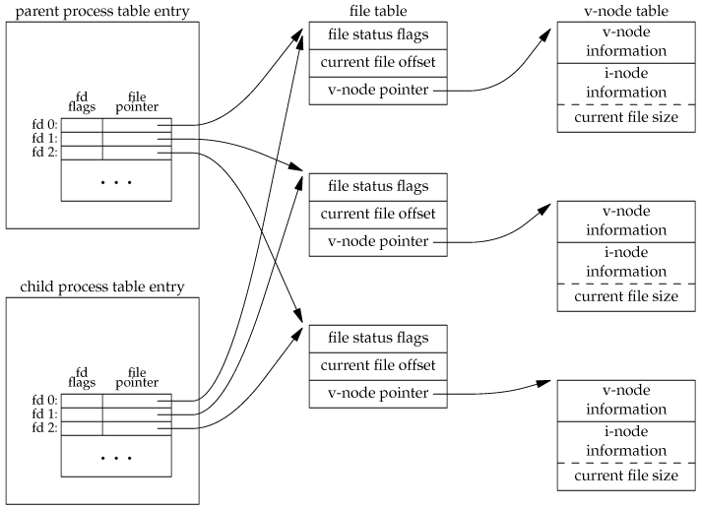
- 当子进程执行了exec函数后，并不会close那些共享的file结构（除非设置了close-on-exec标志，所以默认情况下0,1,2不会close掉，还是共享父进程的file结构）。
- Shell进程一般都只会打开标准输入，标准输出和标准错误输出这三个文件，因此它的子进程都会共享shell进程打开的file结构：
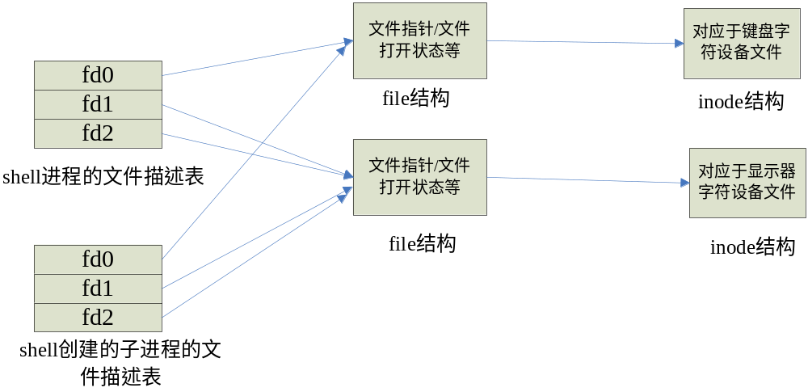
- 所谓的标准IO重定向，就是改变某个进程fd0,fd1和fd2所指向的file结构，通常调用dup2来实现。 比如 < newfile，shell创建这个进程后，将fd0重新指向新的file结构，该file结构对应于newfile的inode：
